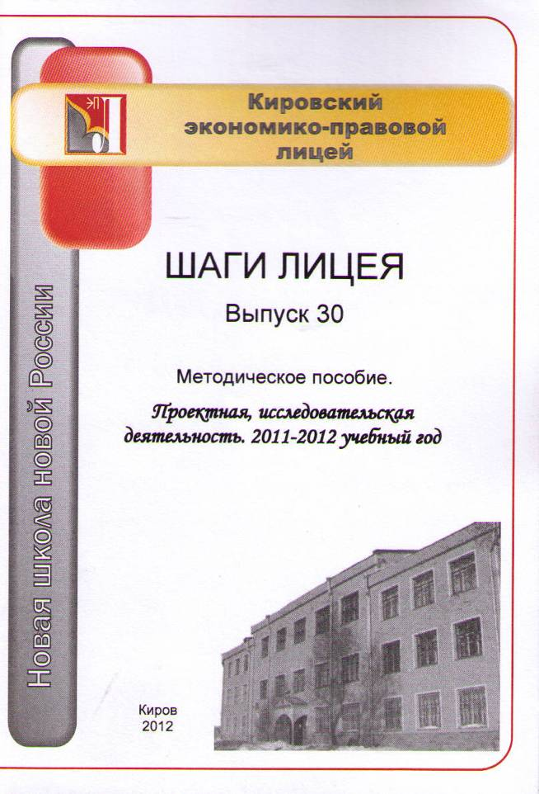
Печатается по решению научно-методического совета,
лицейского научного общества учащихся Кировского областного государственного
общеобразовательного автономного учреждения «Кировский экономико-правовой лицей»

Авторы-составители:
Азанова М., Альгина А., Аверин В.В., Бельская Е., Блинова М.В., Васьков Н.,
Волкова Е.М., Вострикова Н., Гют М., Демина С., Ерохинн С.В., Зубарева И.В.,
Зубарева Т., Ковязина А., Колеватов В., Кононов Р., Кораблёв Д.А., Коробова Ю.,
Козырева А., Козырева С.В., Кудрявцева И.В., Туренко Н.В., Логинова Н.В., Логинова Н.Л., Лещёва Е.В., Мазурова Г.Е., Минчакова М.Л., Молий Г., Пасынков А., Побединская Т.В., Работинская М.А., Савинова Е., Салтыкова Е.Н., Созинов А.Г., Татаринов Марк,
Татаринов Матвей, Тиунова Н.Ю., Ткаченко Н.В., Туренко Н.В., Ушакова Е.Н.,
Фалеева А., Фалеева Т.А., Фролова А., Царёва А., Червяков М.В., Ayaka Chujo.

Ответственный редактор - Аверин В.В., руководитель лицейского научного общества
учащихся, заместитель директора КОГОАУ «КЭПЛ».

Корректоры:
Козырева С.В., учитель русского языка и литературы КОГОАУ «КЭПЛ»;
Туренко Н.В., учитель английского языка КОГОАУ «КЭПЛ».

Рецензент - Пономарев А.И., кандидат педагогических наук, Заслуженный учитель РФ,
первый заместитель директора КОГОАУ «КЭПЛ».

ШАГИ ЛИЦЕЯ. Выпуск 30 Результаты учебно-методической, научно-исследовательской работы лицея в 2011-2012 учебном году. Методическое пособие. Проектная, исследовательская деятельность. Киров, КОГОАУ «Кировский экономико-правовой лицей», 2012. – 110 с.

Методическое пособие составлено по итогам участия лицеистов в предметных олимпиадах, конкурсах и научных конференциях, работы лицея в 2011-2012 учебном году. В сборнике представлены рекомендации по содержанию и оформлению научно-исследовательских работ, тезисы лучших проектно-исследовательских и творческих работ лицеистов, предлагается и другая полезная информация для учащихся и педагогов, содержащаяся в рубриках издания по организации работы в данном направлении.

© КОГОАУ «КЭПЛ», 2012
ОГЛАВЛЕНИЕ
Оглавление……………………………………………………………………………............... 3
От редактора………………………………………………………………………………….… 5
________________________________________________________________________________
«О лицее. Лицейские традиции» ______
Червяков М.В. Лицейские мюзиклы. Наше творчество………………………………….. 6
Бельская Е. Лицейская газета.................................................................................................... 11
Фалеева А. Лагерь «Юность». Информация, впечатления…………………………………. 13

Лицейские звезды. Лауреаты лицейской награды «Золотое яблоко»……………………. 15
Победители в лицейском конкурсе «МИСС и МИСТЕР ЛИЦЕЯ»…………………….... 19
Лист учительской славы…………………………………………………………………….. 19
Новинки лицейской печати…………………………………………………………………… 23
________________________________________________________________________________
«Цифры, факты» ______

Результаты участия учащихся КЭПЛ в олимпиадах, конкурсах и
научных конференциях за 2007-2012 годы…………………………………………………… 24
Результаты участия лицеистов в олимпиадах всероссийского, окружного,
регионального, муниципального уровня за 2007-2012 годы………………………………… 25
Победители и призеры школьного, муниципального, регионального, заключительного
этапа олимпиады Всероссийской олимпиады школьников в 2011-2012 учебном году…… 26
Рейтинг классов по результатам школьного тура олимпиад………………………………… 39
Результаты участия лицеистов в конкурсах, конференциях всероссийского,
регионального, муниципального и лицейского уровня в 2011-2012 учебном году……....... 39
Спартакиада учащихся образовательных учреждений………………………………………. 78
________________________________________________________________________________
«Из опыта работы» _
Кудрявцева И.В. Организация работы региональных подготовительных курсов
НИУ - ВШЭна базе КОГОАУ «Кировский экономико-правовой лицей»………………. 49
____________________________________________________________________
«Тезисы проектно-исследовательских работ лицеистов» _
Альгина Анна.
Информационные технологии в организации образовательного процесса………………… 51
Бельская Евгения.
Историческая реконструкция, ролевые тематические игры и исторический танец
как виды досуговой деятельности молодежи………………………………………………… 52
Васьков Никита. Бизнес-план. Компьютерный клуб «SKYnet»…………………………… 53
Вострикова Надежда.
Профессиональное самоопределение: практика, проблемы и пути реализации…………… 54
Зубарева Татьяна.
Определение факторов, влияющих на развитие улиток Achatina fulica…………………….. 56
Ковязина Александра.
Предрассудки, суеверия и поверья как часть национальной культуры…………………….. 60
Колеватов Виталий. Роль компьютерных игр в жизни учащихся………………………… 61
Кононов Роман.
Развитие сферы туризма и туристических услуг как пути решения
социально-экономических проблем малых городов России………………………………… 63
Коробова Юлия.
Произведения искусства на денежных знаках различных стран……………………………. 66
Козырева Анастасия.
Сравнительная характеристика газет «Вятский наблюдатель» и «Вятский край»………… 68
Молий Глеб. Экономическое обоснование метода переработки
твердых бытовых отходов (геоэкономическое исследование)……………………………… 71
Пасынков Александр. Фризлайт. Прошлое. Настоящее. Будущее……………………......... 73
Савинова Елизавета. Кинематограф………………………………………….………...……. 74
Татаринов Марк. Роль компьютера в жизни лицеиста………………………………...…… 75
Татаринов Матвей. Детство в произведениях Владимира Куприна…………………........ 77
Фалеева Анна. Экономика в пословицах и поговорках……………………………………... 79
Фролова Анна. Игровые приставки………………………………………………………....... 81
Царёва Арина. Верования славян…………………………………………………………….. 82
________________________________________________________________________________
«Творческие работы лицеистов» __ _
Гют М., Демина С..……………………………………………………………………………. 84
Азанова М. Эссе победителя регионального этапа Всероссийского конкурса
среди старшеклассников «Юношеская восьмёрка в России - 2012»…...…………………… 87
________________________________________________________________________________
«Полезная информация» ______
Созинов А.Г. Оценивание достижений учащихся в области исторического и
правового образования. Основные требования к уровню подготовки учащихся
по истории России, обществознанию для поступающих в КОГОАУ «Кировский
экономико-правовой лицей». Диагностические вопросы по истории. 7, 9 классы…….. 90
Мазурова Г.Е. Основные требования к знаниям, умениям и навыкам учащихся
по английскому языку. Диагностические тесты по английскому языку. 7, 9 классы…... 93
________________________________________________________________________________
«Хочу все знать» ______
Логинова Н.В.
О проведении ГИА по обществознанию выпускников IX классов………………………… 96
Мазурова Г.Е., Ткаченко Н.В.
О проведении ГИА по английскому языку выпускников IX классов……………………… 97
____________________________________________________________________
«Международные программы» _
Что такое AFS?........................................................................................................................... 101
Ayaka Chujo, Japan
Моя Россия. My Vision of Russia……………..………………………………………………. 101
Работа лауреата конкурса "My vision of Russia", Lindsay Saligman, USA …………….….. 103
Конкурсы фонда "Интеркультура" на участие в программе AFS…………………………. 104
________________________________________________________________________________
«Учись учиться» ______
Рекомендации по содержанию и оформлению проектно-исследовательских работ…….. 105
Правила оформления библиографического списка……………………………………….... 107
Рекомендации по содержанию и оформлению презентаций………………………...…….. 110
От редактора

Уважаемый читатель!
В ваших руках десятый сборник Кировского экономико-правового лицея, который составлен по итогам работы лицея в 2011-2012 учебном году, участия лицеистов в предметных олимпиадах, конкурсах и научно-практических конференциях. Материалы сборника представлены рубриками разной направленности.
В рубрике «О лицее. Лицейские традиции» читатель сможет узнать о ряде традиционных мероприятиях, проводимых в лицее ежегодно.
Рубрика «Цифры, факты» отражает показатели результативности деятельности всего коллектива лицея: учащихся и педагогов.
В рубрике «Из опыта работы» представлена многолетняя система работы региональных подготовительных курсов Национального исследовательского университета - Высшей школы экономики на базе Кировского экономико-правового лицея.
Научно-исследовательская деятельность школьников помогает решать задачи развивающего обучения, повышать престиж знаний, общую культуру современных учащихся. Социально активная личность нового типа может формироваться только в процессе исследовательской, поисковой работы, которая органически сочетается с учебной деятельностью. В рубрике «Тезисы проектно-исследовательских работ лицеистов» помещены лучшие статьи лицеистов, которые стали победителями и призерами различных научных конференций, форумов и конкурсов.
В рубрике «Творческие работы лицеистов» читатель сможет познакомиться с творчеством юных талантливых авторов.
Рубрика «Полезная информация» включает требования к уровню подготовки учащихся по истории, обществознанию и английскому языку для поступающих в лицей на разных ступенях обучения, а также задания для их тестирования.
Практическую значимость и методическую направленность для учащихся и педагогов имеют материалы рубрик «Хочу все знать», где говорится о правилах проведения государственной итоговой аттестации учащихся по обществознанию и английскому языку в новой форме. Методические рекомендации по научной деятельности для учащихся и педагогов отражены в рубрике «Учись учиться».
Опыт ежегодного международного сотрудничества по программе обмена AFS между зарубежными студентами и лицеистами представлен в рубрике «Международные программы».
Надеемся, что материалы сборника будут вам интересны своей проблематикой, актуальностью, практической направленностью и подвигнут вас на творческий поиск. Всех заинтересованных и неравнодушных, творческих людей приглашаем к сотрудничеству!

______________________________________________________________________________
Фредерик Жолио-Кюри
Наука — основной элемент, объединяющий мысли людей, рассеянных по земному шару, и это — одно из высоких ее назначений. На мой взгляд, нет такой человеческой деятельности, где согласие между людьми было бы настолько очевидно.
______________________________________________________________________________

